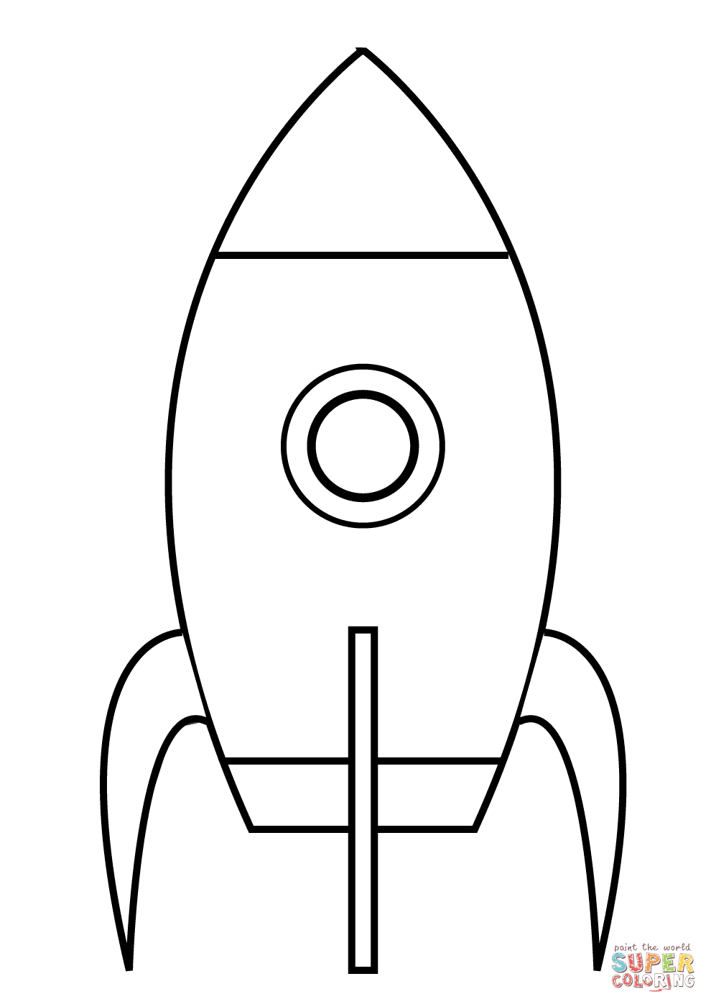
Chuva de meteoros
Questão 1
Este foguete irá decolar daqui a dez segundos.
Faça a contagem regressiva, para que ele possa ser lançado, escrevendo os números nos quadrinhos.

Questão 2
Coloque estas cinco cenas na ordem em que foram filmadas.

